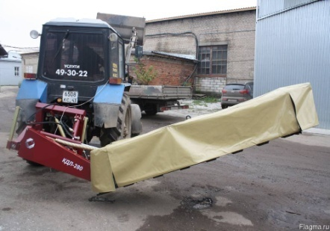
Дисковая косилка КДЛ (Италия) - сборка РФ
Основными характеристиками её являются: прочная рама, устойчивость и замечательная производительность.
Режущий брус, редуктор и карданный вал производства Италии фирмы COMER- применяют в косилках Claas , Ростсельмаш, Metal-Fach
Две мощные пружины снижают нагрузку на грунт и делают её более равномерной.
Преимущества быстрого техобслуживания: можно быстро менять шестерню диска, снимая только диск и кронштейн, без разборки самого режущего аппарата.
Аварийная расцепка гарантирует автоматическое расцепление в случае ударов, в этом случае косилка целиком смещается назад, а после преодоления препятствия возвращается в исходное положение.
Защита бруса – срезная шпонка на валу диска, быстрая замена шпонки.
При повороте на поле косилка имеет возможность приподниматься над уровнем земли без полного подъема.
Модель | Ширина рабочая,  м | Мощность трактора, л.с. | Количество дисков, шт | Масса,  кг | Скорость ВОМ,  об/мин | Цена руб
КДЛ-240  КДЛ-280 | 2,5  3 | 45  50 | 6  7 | 470  540 | 540  540 | 320 000  330 000
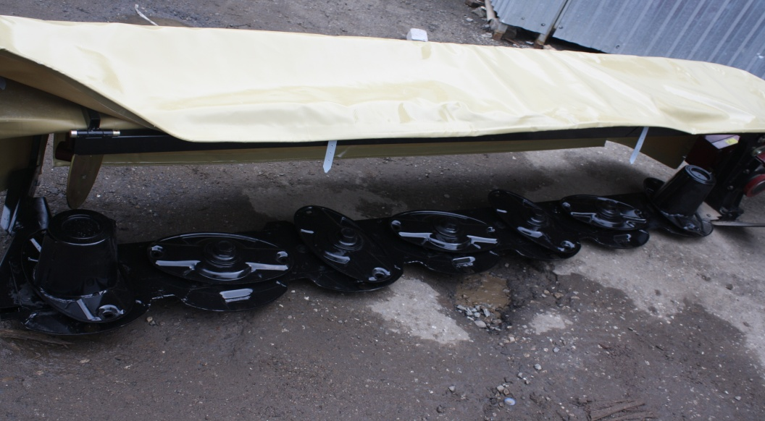

Марат 8 917 794 90 28

